**СХВАЛЕНО**

Зборами учнівського колективу

05.10.2022 н. р.

**Правила поведінки учнів**

1. Правила поведінки учнів базуються на чинному законодавсті України.
2. Учень приходить в гімназію за 15-20 хвилин до початку навчальних занять, займає своє робоче місце з першим дзвінком, готує все необхідне навчальне приладдя до майбутнього уроку.
3. 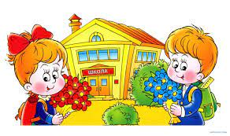Гімназія – територія, на якій не місце будь – яким видам зброї, в т.ч. ножам, вибуховим, вогненебезпечним речовинам, алкогольним напоям, цигаркам, наркотикам, токсичним речовинам.
4. Не дозволяється вживання непристойних виразів і жестів.
5. Йти з гімназії та її території можна лише з дозволу вчителів (попередньо узгодивши з батьками).
6. У разі пропуску занять учень зобов'язаний пред'явити класному керівнику довідку або записку від батьків (осіб, їх заміняють) про причину відсутності на заняттях. У разі пропуску більше трьох днів учень зобов'язаний представити довідку з медичної установи.
7. Учні поводяться ввічливо, піклуються про молодших школярів.
8. У гімназії учні поводяться гідно та поважають честь та гідність людей, які знаходяться поруч.
9. Учні бережуть майно гімназії, дбають про чистоту і порядок на території гімназії.
10. 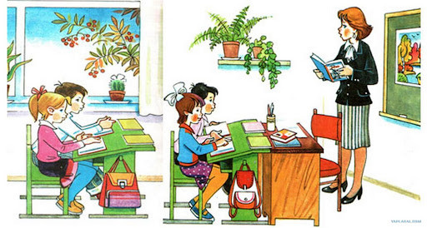 До учнів, які привласнили чужі речі, застосовуються дисциплінарні стягнення. У разі спричинення збитку чужому майну, батьки учнів, які заподіяли збиток, несуть матеріальну відповідальність.
11. Учні, які знайшли втрачені або забуті, на їх думку, речі, належить здати черговому гімназії, черговому вчителю, класному керівнику або адміністрації гімназії.
12. Булінг є неприпустимою формою поведінки учнів у гімназії та за її межами.
13. Не дозволяється жувати гумку, учні можуть користуватися на уроках гаджетами лише для навчання.
14. Учень старанно виконує домашні завдання.
15. Учень повинен щодня вести записи домашніх завдань у щоденнику.
16. Приносити на заняття всі необхідні підручники, зошити, інструменти і письмове приладдя.
17. Під час перерви учень зобов'язаний:

* підтримувати чистоту і порядок на своєму робочому місці;
* вийти з класу, якщо попросить вчитель;
* учні на перервах знаходяться на коридорі гімназії;
* підкорятися вимогам чергового вчителя;
* при зустрічі з вчителями, батьками, дорослими відвідувачами гімназії учні вітаються і звільняють дорогу;
* учням не дозволяється входити до вчительської без дозволу.

1. Час перерви — особистий час кожного учня. Він може його проводити по своєму розумінню, але не повинен заважати іншим.
2. Під час перерви учні можуть вільно пересуватися по гімназії, окрім тих місць, де їм не дозволяється знаходитися в цілях безпеки (кухня).
3. Під час перерв не дозволяється бігати по гімназії, поблизу віконних отворів, грати в м’яча у класі, коридорах та інших місцях, не пристосованих для ігор.
4. 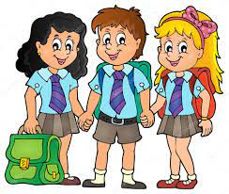Під час перер не дозволяється штовхати один одного, гратися в небезпечні ігри, кидатися портфелями і іншими предметами, застосовувати фізичну силу.
5. У гімназії та на її території категорично забороняється тютюнопаління та вживання алкогольних напоїв.